умственного развития у детей. Они предполагают индивидуальный план обучения, учитывающий уровень когнитивного развития ребенка.

**8. Игровая терапия**

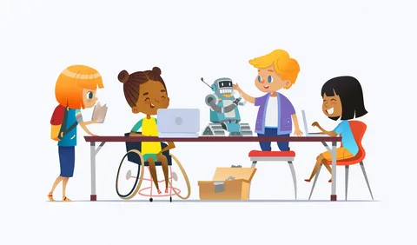

Игровые техники часто используются для стимулирования интереса к учебе и улучшению концентрации внимания. Через игру дети учатся взаимодействовать друг с другом и развивают творческие способности.

Эти методики позволяют создать оптимальные условия для обучения и всестороннего развития детей с особыми потребностями, обеспечивая им возможность успешного освоения знаний и навыков.

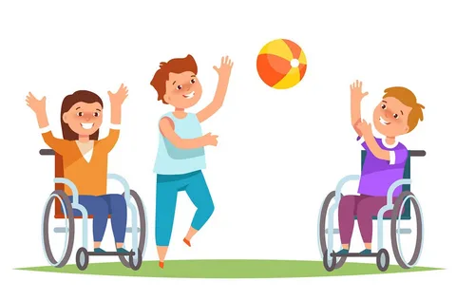

МБДОУ №21 «Золотой ключик»

г. Шарыпово

т.8(39153)24128

**Муниципальное бюджетное дошкольное образовательное учреждение**

**«Детский сад № 21 «Золотой ключик» комбинированного вида»**

**Буклет для родителей**

**Что такое дети с ОВЗ?**

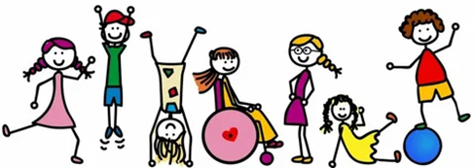

Дети с ограниченными возможностями здоровья (ОВЗ) — это ребята, у которых имеются физические, психологические или интеллектуальные особенности, влияющие на их повседневную жизнь. Эти особенности могут проявляться в различных сферах: от трудностей в обучении до сложностей с социальной адаптацией и физическим развитием.

**Составила:** учитель-логопед

Лаптева Марина Михайловна

**Почему возникают ОВЗ?**

Причин появления ограничений много. К ним относятся:

- Врожденные заболевания,

- Травмы,

- Хронические болезни,

- Социальные факторы.

**Особенности воспитания и обучения**

Каждого ребёнка с ОВЗ нужно рассматривать индивидуально. Успешность их развития зависит от:

- Адаптированной образовательной программы,

- Специальных методик обучения,

- Дополнительных ресурсов и услуг.

Это помогает ребятам развивать свои способности и интегрироваться в общество.

**Поддержка детей с ОВЗ**

Дети с ОВЗ нуждаются в особой заботе и внимании со стороны:

- Семьи,

- Педагогов,

- Медицинских специалистов.

Каждый ребёнок с ОВЗ обладает уникальным потенциалом, и наша задача — помогать ему раскрываться.

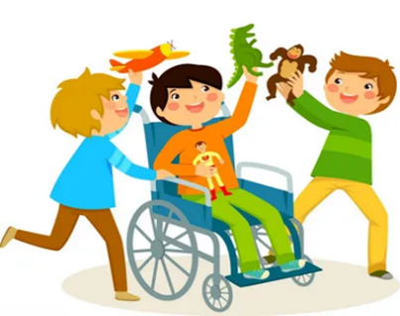

Обучение детей с ОВЗ требует индивидуального подхода и использования специализированных методик, которые учитывают особенности каждого ребенка. **Вот некоторые из наиболее распространенных методов:**

**1. Методика коррекционно-развивающего обучения**

Эта методика направлена на исправление недостатков в развитии ребенка путем систематического воздействия на его познавательную деятельность. Она включает в себя работу над улучшением памяти, внимания, мышления и речи.

**2. Логопедическая работа**

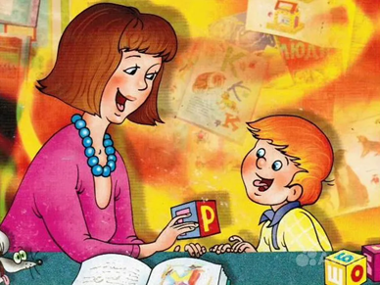

Логопеды работают с детьми, имеющими трудности с речью, помогая им улучшить произношение звуков, развить словарный запас и научиться правильно строить предложения.

**3. Психологическая поддержка**

Психологи оказывают помощь детям с эмоциональными проблемами, страхами и тревогами, которые могут мешать их учебному процессу. Они также занимаются развитием социальных навыков и адаптацией к новым условиям.

**4. Физическая реабилитация**

Для детей с двигательными нарушениями применяются методы физической реабилитации, включающие упражнения для укрепления мышц, улучшения координации движений и повышения выносливости.

**5. Тифлопедагогика**

Методики тифлопедагогики предназначены для обучения детей с нарушением зрения. Они включают использование специальных учебных материалов, таких как шрифты Брайля, аудиокниги и визуальные пособия с крупными изображениями.

**6. Сурдопедагогика**

Сурдопедагогика занимается обучением глухих и слабослышащих детей. Важнейшими элементами этой методики являются обучение жестовому языку и развитие остаточного слуха с помощью слуховых аппаратов.

**7. Дефектология**

Дефектологические подходы направлены на выявление и устранение дефектов